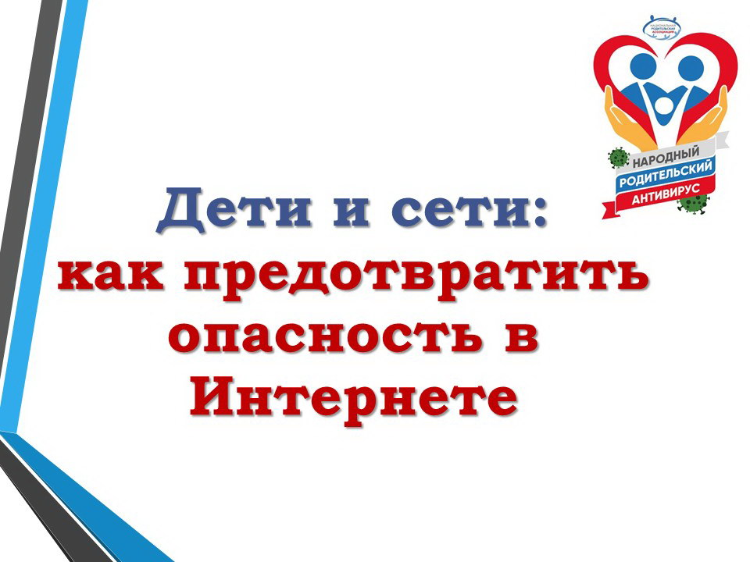 Ситуация с коронавирусом значительно увеличила количество времени, которое наши дети проводят в сети интернет. На этом фоне «обострились» родительские тревоги о негативном влиянии мировой паутины на наших чад. В рамках информационной акции «Народный Родительский Антивирус» НРА продолжает публикацию рекомендаций наших экспертов относительно здорового восприятия и формирования правильных отношений вокруг темы «родители-интернет-дети».

Сегодня предлагаем вашему вниманию 5 ответов на наиболее популярные вопросы относительно распознания и предотвращения агрессивных действий против наших детей в интернете, сформулированные экспертами из Екатеринбурга Анастасией и Максимом Береновыми.

**1. Какие аватарки любят маньяки и другие странные?**

Если говорить о настоящих маньяках (которые на самом деле встречаются исключительно редко), то предугадать что именно будет спусковым крючком их интереса невозможно.

Например, для известного маньяка Сливко таким триггером была начищенная обувь. Но сексуальное давление на детей и подростков в сети оказывают в подавляющем большинстве вовсе не маньяки, а вполне вменяемые дети и подростки, а также молодые люди еще недавно бывшие подростками, и оказывается оно в первую очередь на половозрелых подростков.  Вполне обычное подростковое либидо в сочетании с плохим воспитанием. Таких спровоцировать на повышенный сексуальный интерес могут откровенные фотографии, но чаще вступление в те или иные группы посвященные вопросам секса, участие в откровенных опросах, комментарии в обсуждениях, или под откровенными видео и фото. Кстати, этот интерес далеко не всегда является криминальным, и в ряде случаев может быт сформулирован вполне вежливо и уважительно. Более того, часто подобная переписка вовсе не имеет цели, перевести встречи в офф-лайн. Она используется одной или обеими сторонами больше для поднятия самооценки, самоудовлетворения.

**2. Если собеседник слишком чувствителен иди слишком агрессивен, говорит ли это о его неуравновешенности?**

Это может говорить, о чем угодно. В том числе о том, что собеседник такой же подросток. Порой и взрослые люди ведут себя в сети абсолютно неадекватно. Излишне чувствительно, агрессивно и неуравновешенно, но при этом никто из них не является маньяком. Как ведут себя обычно психи? Псих психу рознь. Если человек на ровном месте начинает угрожать, оскорблять и т.п., чаще всего это вовсе не психопат, а обычный мелкий трусишка и садист, получающий удовольствие от сброса агрессии и эмоциональных проявлений жертвы.

Другое дело, если собеседник начинает настаивать на встрече один на один, в безлюдном месте. Первые встречи в реале должны происходить только в публичном месте, и только в присутствии родителей или иных взрослых, которым подросток доверяет. Не следует считать маньяками всех сетевых друзей ребенка, это вполне может оказаться такой же подросток.

**Может быть, какие-то обороты речи характерны или особенности пунктуации?**

Если у человека есть к подростку сексуальный интерес в подавляющем большинстве случаев он не будет ходить вокруг да около. Нескромные вопросы и предложения о встрече пойдут практически сразу, как и предложения созвониться по скайпу, вайтсапу, вайберу, выслать откровенные фото и видео. Хитрые маньяки, которые заводят разговор издалека и постепенно втираются в доверие, в большинстве случаев подростку просто не интересны.

**3. Какой профиль собеседника опасен?**

Если там нет фото, или на аватарке мультяшка или киногерой, если там минимум личной информации, а на стене и в альбомах в основном сексуальный контент, это говорит о том, что такого человека интересует в первую очередь секс. Таких я не рекомендую задруживать. Но это вовсе не обязательно маньяк. За таким профилем с большей вероятностью может стоять просто озабоченный подросток, вовсе не собиравшийся переходить границы онлайн общения.

**4. Что делать ребёнку (и взрослому), если его принуждают к общению?**

Банить, ограничивать доступ к своей странице «только для друзей», жаловаться администраторам групп и соцсетей. Но если это угрозы жизни и здоровью, это может стать основанием для уголовного дела и привести к реальному сроку. Не удаляйте сообщения, сохраняйте скрины, и обращайтесь в правоохранительные органы.

**5. Как быть, если тебя шантажируют интимными фотографиями (если случайно они были высланы на волне эмоций)?**

Напомнить собеседнику что размещение порно в сети Интернет может привести к обвинению по уголовной статье с очень большим сроком. Проконсультироваться по этому поводу с хорошим юристом, тут много подводных камней.